Resolución del Pleno del Instituto de Transparencia, Acceso a la Información Pública y Protección de Datos Personales del Estado de México y Municipios, con domicilio en Metepec, Estado de México; de fecha veintitrés de abril de dos mil veinticinco.

VISTO el expediente electrónico formado con motivo del Recurso de Revisión 00263/INFOEM/IP/RR/2025, promovido por XXXX, a quien en lo sucesivo se le identificará como EL RECURRENTE, en contra de la respuesta del Secretaría del Agua, en adelante el SUJETO OBLIGADO, se procede a dictar la presente Resolución, con base en los siguientes:

A N T E C E D E N T E S

- El día quince de enero de dos mil veinticinco, se presentó ante el SUJETO OBLIGADO vía Sistema de Acceso a la Información Mexiquense (SAIMEX), la solicitud de información pública registrada con el número 00009/AGUA/IP/2025; en la que se solicitó la siguiente información:

“Con base en el articulo 1 y 6 constitucionales solicito amablemente todos los avances de los acuerdos tomados entre los servidores publicos de la Secretaria de Infraestructura Comunicaciones y Transportes, Los servidores publicos de la Secretaria General de Gobierno del estado de mexico, y el presidente municipal del ayuntamiento de Tonanitla, y ejidatarios del ejido de Santa Maria tonanitla, municipio de tonanitla, estado de mexico, en fecha 07 de diciembre de 2021, con respecto a los compromisos para diversas obras en beneficio de ejidatrios del citado ejido. PARA MAYOR ILUSTRACION ANEXO COPIA SIMPLE DE LA CITADA MINUTA.”

- Asimismo, se adjunta el siguiente documento:
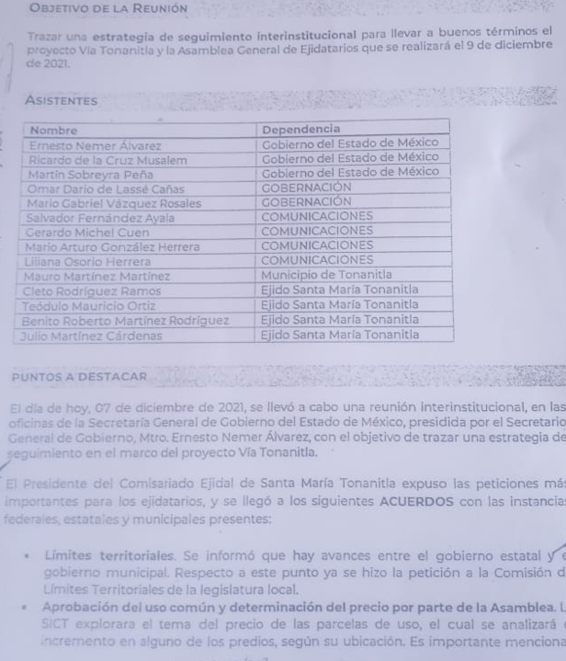


- Se eligió como modalidad de entrega: SAIMEX

- En fecha diecisiete de enero de dos mil veinticuatro el SUJETO OBLIGADO, dio respuesta a la solicitud, remitiendo el archivo denominado Respuesta Incompetencia 00009.pdf, cuyo contenido corresponde a un oficio signado por la Subdirección de Transparencia, Gestión Documental e Igualdad de Género, a través del cual se informa al solicitante la existencia de la incompetencia de la Secretaria del Agua para dar atención al requerimiento, por no figurar entre las autoridades a que hace referencia el anexo adjunto sugiriendo dirigir su solicitud de información a dichas autoridades.

- Inconforme con la respuesta el veinticuatro de enero de febrero del año en curso, interpuso el recurso de revisión en contra de la respuesta, manifestando las siguientes razones o motivos de inconformidad:

- Acto impugnado: “La supuesta incompetencia que opone el SO.”

- Razones o Motivos de Inconformidad: “El sujeto obligado esta señalado dentro del oficio que anexo como dato de busqueda de la informacion solicitada, sin embargo se declara inconpetente para otorgarme la informacion solicitada”

- La Comisionada Ponente con fundamento en lo dispuesto por el artículo 185 fracción II de la ley de la materia, a través del acuerdo de admisión de fecha veintiocho de enero de dos mil veinticinco, puso a disposición de las partes el expediente electrónico vía SAIMEX a efecto de que en un plazo máximo de siete días manifestara lo que a su derecho conviniera, ofreciera pruebas y alegatos según corresponda a los casos concretos, y el SUJETO OBLIGADO presentará el Informe Justificado procedente.
- De lo anterior, el SUJETO OBLIGADO en fecha cinco de febrero de dos mil veinticuatro rindió Informe Justificado a través del siguiente archivo electrónico denominado Informe Justificado.pdf, cuyo contenido corresponde al informe justificado signado por la Subdirectora de Transparencia, Gestión Documental e Igualdad de Género, de la Secretaria del Agua, a través del cual confirma su respuesta y añade que los compromisos que se advierten en el anexo fueron celebrados en fecha siete de diciembre de dos mil veintiuno, es decir, hace aproximadamente 3 años, temporalidad en la que aún no se promulgaba la creación de la Secretaria del Agua; asimismo, se argumenta que la Secretaria del Agua no se encuentra señalada en el anexo remitido en calidad de prueba, ni por asomo, encontrándose impedida la Secretaria del Agua legal y materialmente para entregar información respecto de los acuerdos referidos por no haber comparecido a ninguna reunión o celebración de los mismos.

- Seguidamente, mediante acuerdo de fecha catorce de marzo de dos mil veinticinco se amplió el termino para resolver, consecutivamente en fecha veintidós de abril del año en curso se decretó el cierre de instrucción, por lo que no habiendo más que hacer constar, y-----------------------------------------------------------------------------------------

C O N S I D E R A N D O

PRIMERO. De la competencia
- Este Instituto de Transparencia, Acceso a la Información Pública y Protección de Datos Personales del Estado de México y Municipios, es competente para conocer y resolver del presente recurso de conformidad con el artículo: 6, apartado A, fracción IV de la Constitución Política de los Estados Unidos Mexicanos; 5, párrafos trigésimo segundo, trigésimo tercero y trigésimo cuarto, fracciones IV y V, de la Constitución Política del Estado Libre y Soberano de México; artículos 1, 2 fracción II, 13, 29, 36 fracciones I y II, 176, 178, 179, 181 párrafo tercero y 185 de la Ley de Transparencia y Acceso a la Información Pública del Estado de México y Municipios; y 7, 9 fracciones I y XXIII, y 11 del Reglamento Interior del Instituto de Transparencia, Acceso a la Información Pública y Protección de Datos Personales del Estado de México y Municipios.

SEGUNDO. De la oportunidad y procedencia.
- Este Órgano Garante considera que el medio de impugnación reúne los requisitos de procedencia toda vez que: el recurso fue presentado dentro del plazo establecido en el artículo 178 de la Ley de Transparencia y Acceso a la Información Pública del Estado de México y Municipios; asimismo no se tiene conocimiento de que se encuentre en trámite algún medio de defensa presentado por el Recurrente ante otra instancia.

- Por otro lado, es de suma importancia señalar que la parte recurrente no proporciona un nombre o datos de identificación como se advierte en el detalle de seguimiento del SAIMEX, no obstante lo anterior, no proporcionar el nombre completo no es motivo para archivar la solicitud de acceso a la información pública como concluida, conforme a lo previsto en el artículo 155, penúltimo párrafo de la Ley de Transparencia y Acceso a la Información Pública del Estado de México y Municipios que establece lo siguiente:

"Las solicitudes anónimas, con nombre incompleto o seudónimo serán procedentes para su trámite por parte del sujeto obligado ante quien se presente. No podrá requerirse información adicional con motivo del nombre proporcionado por el solicitante."

- Consecuencia de lo anterior, este Órgano Garante advierte que el escrito contiene las formalidades previstas por el artículo 180 último párrafo de la Ley de Transparencia y Acceso a la Información Pública del Estado de México y Municipios, por lo que es procedente que este Instituto de Transparencia, Acceso a la Información Pública y Protección de Datos Personales del Estado de México y Municipios, conozca y resuelva el presente recurso.

- Finalmente, el escrito contiene las formalidades previstas por el artículo 180 último párrafo de la citada Ley de la materia, por lo que es procedente que este Instituto conozca y resuelva el presente recurso.

TERCERO. Del planteamiento de la Litis.
- Se solicitó tener acceso, a la información que a continuación se desagrega:

- Los avances de los acuerdos tomados entre los servidores públicos de la Secretaria de Infraestructura Comunicaciones y Transportes, Secretaria General de Gobierno, Presidente Municipal de Tonanitla; y ejidatarios del Ejido de Santa María Tonanitla, Municipio de Tonanitla, en fecha 07 de diciembre de 2021, con respecto a los compromisos para diversas obras en beneficio de ejidatarios del citado Ejido.

- En respuesta, el SUJETO OBLIGADO remitió la información ya descrita en el párrafo 2. Inconforme con la misma, se interpuso recurso de revisión en contra de la declinación de incompetencia.

- En dichas condiciones se presume que el particular se duele de la negativa de la entrega de la información, por lo tanto la Litis a resolver en este recurso se circunscribe a determinar si se actualiza la causal de procedencia prevista en el artículo 179, fracción IV de la Ley de Transparencia y Acceso a la Información Pública del Estado de México y Municipios; fracción que determina la hipótesis jurídica relativa a la declaración de incompetencia por el sujeto obligado; contexto del cual se dolió LA RECURRENTE al momento de interponer su inconformidad.

- De modo tal que el presente recurso de revisión se abocará en determinar si el SUJETO OBLIGADO con su respuesta ciertamente actualiza la causal de procedencia antes señalada.

CUARTO. Del estudio y resolución del asunto.
- Determinado lo anterior; revisaremos la atención otorgada por el Sujeto Obligado a la solicitud que dio origen a este recurso, considerando imprescindible establecer lo que la regulación determina, por ello, en primer lugar, vamos a revisar lo que mandata nuestra Ley de Transparencia local, en su artículo 12, el cual establece que quienes generen, recopilen, administren, manejen, procesen, archiven o conserven información pública serán responsables de la misma, del mismo modo, el artículo 18 establece que los Sujetos Obligados deberán documentar todo acto que derive del ejercicio de sus facultades, competencias o funciones desde su origen la eventual publicidad y reutilización de la información que generen.

- Asimismo, es relevante mencionar que el artículo 19 del ordenamiento local de la materia señala que se presume que la información debe existir si se refiere a las facultades, competencias y funciones que los ordenamientos jurídicos aplicables otorgan a los sujetos obligados y en caso de que dichas facultades no se hayan ejercido, se deberá motivar la respuesta en función de las causas que motivaron tal circunstancia.

- Los artículos antes citados, refieren que el derecho de acceso a la información pública es un derecho humano que abarca el solicitar, investigar, difundir y buscar información que se encuentre en los archivos de los sujetos obligados, ya sea porque estos las generaron o la poseen en atención a sus funciones, por lo que se le considera un bien común de dominio público, toda vez que al tratarse de acciones ejercidas por un servidor público, este lo hace en representación del Estado, por lo que le pertenece a todos y debe ser accesible a cualquier persona, ya sea que los particulares la puedan consultar por encontrarse publicada en cualquier medio de difusión o porque la requieren a través de una solicitud de acceso a la información, siempre y cuando no encuadre en una de las excepciones contempladas por la ley.
- Una vez sentado lo anterior, resulta oportuno recordar que la respuesta versó en declinar la incompetencia; toda vez que el SUJETO OBLIGADO arguye no encontrarse entre las autoridades que celebraron los compromisos. En ese sentido del anexo remitido en calidad de prueba, se desprende lo siguiente:

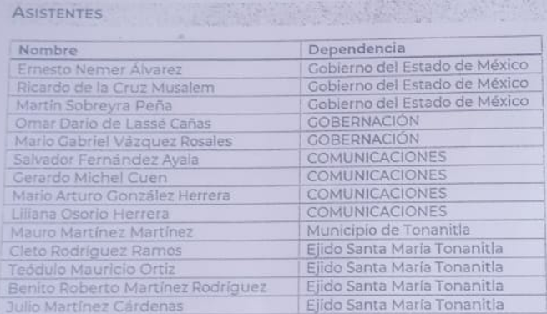



- Como se observa, la Secretaria del Agua no fue asistente de la reunión que tuvo por objetivo una estrategia de seguimiento interinstitucional para llevar a buenos términos el proyecto Vía Tonanitla y la Asamblea General de Ejidatarios.

- Ahora bien, de los acuerdos a los que se arribó, se desprende el ya plasmado relativo a la rehabilitación de la infraestructura del Distrito de Riego, en el que se hace alusión a la CONAGUA y a la CAEM; lo anterior resulta importante en virtud que el particular en su escrito recursal señala que el sujeto obligado está señalado dentro del oficio que se anexó.

- Contexto que se desestima, pues las únicas autoridades relacionadas a los servicios de agua en dicha documental, son la CONAGUA (Comisión Nacional del Agua) y la CAEM (Comisión del Agua del Estado de México), dos organismos relacionados con la gestión del agua en México, cada uno con roles y alcances distintos.

- En el caso de la CAEM, que es la de carácter estatal, corresponde a un organismo dependiente del Gobierno del Estado de México, encargado de gestionar los recursos hídricos en la Entidad.

- Ahora bien la Secretaría del Agua y la Comisión del Agua del Estado de México son dos entidades relacionadas con la gestión hídrica en la Entidad, pero con roles y estructuras diferentes, de los cuales se omite un análisis pormenorizado por no ser materia de Litis.

- En proporción de la incompetencia, debe señalarse que ciertamente la Secretaria del Agua, es de reciente creación en el actual gobierno estatal, motivo por el cual en la Cuadragésima Tercera Sesión Ordinaria del Pleno de este Instituto, celebrada el veintinueve de noviembre de dos mil veintitrés, se aprobó la modificación del Padrón de Sujetos Obligados en materia de Transparencia y Acceso a la Información Pública del Estado de México y Municipios que incorpora al rubro “Administración Pública Centralizada” del Poder Ejecutivo Estatal” a la Secretaria del Agua, como se observa:

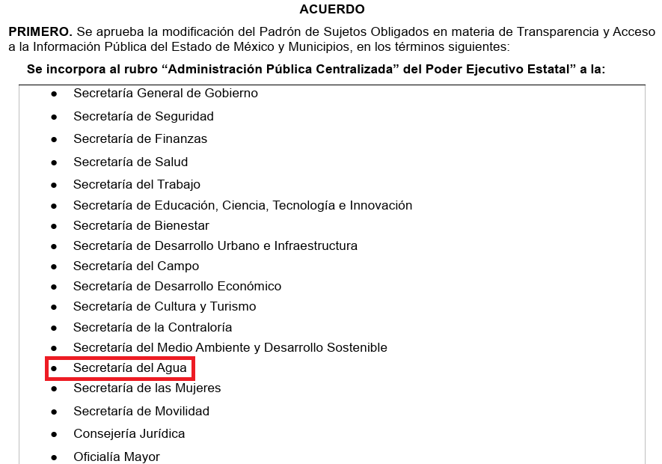

- Luego entonces se arriba a la conclusión que derivado de no obrar la Secretaria del Agua en el documento remitido, así como por el lapso temporal del mismo, ciertamente resulta procedente la declaratoria de incompetencia de la que Cabanellas, Guillermo (1993), en el “Diccionario Jurídico Elemental” (p. 32 y 161) la competencia o bien, la incompetencia se refiere a:

- Competencia: La capacidad de una autoridad para conocer sobre una materia o asunto.
- Incompetencia: Falta de Competencia.

- Por lo que, la incompetencia, radica en la incapacidad de una autoridad para conocer de un tema o asunto; en el mismo sentido, conviene traer a cuenta tesis aislada número III.2o.P.11 K, publicada en el Semanario Judicial de la Federación y su Gaceta, Novena Época, Tomo XV, Mayo de 2002, Pág. 1243, ya que precisa lo siguiente:

“LEGITIMACIÓN DE FUNCIONARIOS PÚBLICOS. LOS TRIBUNALES DE AMPARO, POR ESTAR VINCULADOS CON EL CONCEPTO DE COMPETENCIA A QUE SE REFIERE EL ARTÍCULO 16 CONSTITUCIONAL, NO PUEDEN CONOCER DE AQUÉLLA. El artículo 16 constitucional se refiere a la competencia que tienen las autoridades para conocer de determinadas conductas en particular, caso que corresponde a la esfera de atribuciones de las autoridades cuya competencia constituye el análisis del Poder Judicial de la Federación, mas no la forma en que una autoridad fue elegida o integrada, circunstancia que le compete estudiar a la autoridad individual o colegiada que otorgó el nombramiento o, en todo caso, el régimen establecido para ello, porque el precitado artículo constitucional no se refiere a la legitimación de un funcionario, ni a la manera como se incorpora a la función pública, sino a los límites fijados para la actuación del órgano frente a los particulares, ya que consagra una garantía individual y no un control interno de la organización administrativa.”

- De la misma manera, resulta necesario traer a colación, el Criterio 13/17, emitido por el entonces Instituto Nacional de Transparencia, Acceso a la Información y Protección de Datos Personales, que dispone lo siguiente:
“Incompetencia. La incompetencia implica la ausencia de atribuciones del sujeto obligado para poseer la información solicitada; es decir, se trata de una cuestión de derecho, en tanto que no existan facultades para contar con lo requerido; por lo que la incompetencia es una cualidad atribuida al sujeto obligado que la declara.”

- En tal virtud, la incompetencia implica que, de conformidad con las atribuciones conferidas al sujeto obligado, no habría razón por la cual este deba contar con la información solicitada, en cuyo caso, tendría que orientar al particular para que acuda a la instancia competente.

- Ahora bien, en cuanto hace a la Declaración de Incompetencia la Ley de Transparencia y Acceso a la Información Pública del Estado de México, establece, en los artículos 49, fracción II y 167, lo siguiente:
“Artículo 49. Los Comités de Transparencia tendrán las siguientes atribuciones:
...
II. Confirmar, modificar o revocar las determinaciones que en materia de ampliación del plazo de respuesta, clasificación de la información y declaración de inexistencia o de incompetencia realicen los titulares de las áreas de los sujetos obligados;
...
Artículo 167. Cuando las unidades de transparencia determinen la notoria incompetencia por parte de los sujetos obligados, dentro del ámbito de aplicación, para atender la solicitud de acceso a la información, deberán comunicarlo al solicitante, dentro de los tres días hábiles posteriores a la recepción de la solicitud y, en su caso orientar al solicitante, el o los sujetos obligados competentes.”

- En el caso concreto la notoria incompetencia fue informada dentro de los tres días hábiles posteriores a la recepción de la solicitud de información, al haber ingresado en fecha quince de enero de dos mil veinticinco, ya la respuesta el día diecisiete del mismo mes y año; es decir dentro del lapso legalmente establecido para tal efecto, resultando procedente confirmar la respuesta inicial.

- No obstante se dejan a salvo los derechos del particular a efecto de que interponga nuevas solicitudes de información que a sus intereses convenga, ante los sujetos obligados que considere, a efecto de que materialice su derecho de acceso a la información, el cual corresponde a la igualdad de oportunidades para recibir, buscar e impartir información en posesión de cualquier autoridad, entidad, órgano y organismo de los poderes Ejecutivo, Legislativo y Judicial, órganos autónomos, partidos políticos, fideicomisos, y fondos públicos, así como de cualquier persona física, moral o sindicato que reciba y ejerza recursos públicos o realice actos de autoridad en el ámbito federal, estatal y municipal que se constituye como una herramienta fundamental para ejercer control democrático de las gestiones estatales, de forma tal que puedan cuestionar, indagar y considerar si se está dando un adecuado cumplimiento de las funciones públicas,fomentando la transparencia de las actividades estatales y promoviendo la responsabilidad de los funcionarios sobre su gestión pública que permite saber qué están haciendo los gobiernos por sus pueblos, sin lo cual la verdad languidecería y la participación en el gobierno permanecería fragmentada. ”

- Para entender los alcances de la información pública se considera importante citar el criterio de interpretación en el orden administrativo número 0002-11, emitido por Acuerdo del Pleno de este Instituto de Transparencia y Acceso a la Información Pública del Estado de México y Municipios, publicado en el Periódico Oficial del Gobierno del Estado Libre y Soberano de México “Gaceta del Gobierno” el diecinueve de octubre de dos mil once, cuyo rubro y texto dispone:
“CRITERIO 0002-11
INFORMACIÓN PÚBLICA, CONCEPTO DE, EN MATERIA DE TRANSPARENCIA. INTERPRETACIÓN TEMÁTICA DE LOS ARTÍCULOS 2, FRACCIÓN V, XV, Y XVI, 3, 4,11 Y 41. De conformidad con los artículos antes referidos, el derecho de acceso a la información pública, se define en cuanto a su alcance y resultado material, el acceso a los archivos, registros y documentos públicos, administrados, generados o en posesión de los órganos u organismos públicos, en virtud del ejercicio de sus funciones de derecho público, sin importar su fuente, soporte o fecha de elaboración.
En consecuencia el acceso a la información se refiere a que se cumplan cualquiera de los siguientes tres supuestos:
Que se trate de información registrada en cualquier soporte documental, que en ejercicio de las atribuciones conferidas, sea generada por los Sujetos Obligados;
Que se trate de información registrada en cualquier soporte documental, que en ejercicio de las atribuciones conferidas, sea administrada por los Sujetos Obligados, y
Que se trate de información registrada en cualquier soporte documental, que en ejercicio de las atribuciones conferidas, se encuentre en posesión de los Sujetos Obligados.”

- El derecho de acceso a la información encuentra su materia elemental en los documentos, y la Ley de Transparencia local nos brinda el siguiente concepto, para darnos un mejor panorama:
XI. Documento: Los expedientes, reportes, estudios, actas, resoluciones, oficios, correspondencia, acuerdos, directivas, directrices, circulares, contratos, convenios, instructivos, notas, memorandos, estadísticas o bien, cualquier otro registro que documente el ejercicio de las facultades, funciones y competencias de los sujetos obligados, sus servidores públicos e integrantes, sin importar su fuente o fecha de elaboración. Los documentos podrán estar en cualquier medio, sea escrito, impreso, sonoro, visual, electrónico, informático u holográfico;

- Es así que, todos los actos de autoridad que realicen los Sujetos Obligados deben estar documentados y, bajo el más alto estándar de transparencia deberán poner toda la información que se encuentre en su posesión, a disposición de los particulares que la soliciten.

- Además, debemos tomar en cuenta los artículos 4 y 12 (antes transcrito), de la Ley de Transparencia y Acceso a la Información Pública del Estado de México y Municipios, los cuales establecen lo siguiente:
“Artículo 4. El derecho humano de acceso a la información pública es la prerrogativa de las personas para buscar, difundir, investigar, recabar, recibir y solicitar información pública, sin necesidad de acreditar personalidad ni interés jurídico.
Toda la información generada, obtenida, adquirida, transformada, administrada o en posesión de los sujetos obligados es pública y accesible de manera permanente a cualquier persona, en los términos y condiciones que se establezcan en los tratados internacionales de los que el Estado mexicano sea parte, en la Ley General, la presente Ley y demás disposiciones de la materia, privilegiando el principio de máxima publicidad de la información. Solo podrá ser clasificada excepcionalmente como reservada temporalmente por razones de interés público, en los términos de las causas legítimas y estrictamente necesarias previstas por esta Ley.
Los sujetos obligados deben poner en práctica, políticas y programas de acceso a la información que se apeguen a criterios de publicidad, veracidad, oportunidad, precisión y suficiencia en beneficio de los solicitantes.”

- Es así que, por un lado se tiene la obligación de documentar todos los actos que se lleven a cabo en el ejercicio de sus funciones, atribuciones y competencias, mientras que por otro, se ven impuestos por la obligación de hacer pública toda aquella información que se encuentre en su posesión en estricto apego a los principios de eficacia y máxima publicidad, sobre éste último se debe poner mayor énfasis, puesto que establece que toda la información en posesión de los Sujetos Obligados será pública, completa, oportuna y accesible, lo que permite que la ciudadanía tenga un amplio acceso sobre lo que es el actuar de las autoridades.

- Robustece lo anterior la Tesis aislada identificada con la clave I.4º.A.40 A del Cuarto Tribunal colegiado en Materia Administrativa del Primer Circuito, publicada en el Seminario Judicial de la Federación y su Gaceta en el libro XVIII, Marzo 2013, Página 1899.
ACCESO A LA INFORMACIÓN. IMPLICACIÓN DEL PRINCIPIO DE MÁXIMA PUBLICIDAD EN EL DERECHO FUNDAMENTAL RELATIVO. Del artículo 6o. de la Constitución Política de los Estados Unidos Mexicanos se advierte que el Estado Mexicano está constreñido a publicitar sus actos, pues se reconoce el derecho fundamental de los ciudadanos a acceder a la información que obra en poder de la autoridad, que como lo ha expuesto el Pleno de la Suprema Corte de Justicia de la Nación en la tesis P./J. 54/2008, publicada en el Semanario Judicial de la Federación y su Gaceta, Novena Época, Tomo XXVII, junio de 2008, página 743, de rubro: "ACCESO A LA INFORMACIÓN. SU NATURALEZA COMO GARANTÍAS INDIVIDUAL Y SOCIAL.", contiene una doble dimensión: individual y social. En su primer aspecto, cumple con la función de maximizar el campo de la autonomía personal, posibilitando el ejercicio de la libertad de expresión en un contexto de mayor diversidad de datos, voces y opiniones, mientras que en el segundo, brinda un derecho colectivo o social que tiende a revelar el empleo instrumental de la información no sólo como factor de autorrealización personal, sino como un mecanismo de control institucional, pues se trata de un derecho fundado en una de las características principales del gobierno republicano, que es la publicidad de los actos de gobierno y la transparencia en el actuar de la administración, conducente y necesaria para la rendición de cuentas. Por ello, el principio de máxima publicidad incorporado en el texto constitucional, implica para cualquier autoridad, realizar un manejo de la información bajo la premisa inicial que toda ella es pública y sólo por excepción, en los casos expresamente previstos en la legislación secundaria y justificados bajo determinadas circunstancias, se podrá clasificar como confidencial o reservada, esto es, considerarla con una calidad diversa. “

- Por lo anteriormente expuesto y fundado, este ÓRGANO GARANTE emite los siguientes:

R E S O L U T I V O S

PRIMERO. Resultan infundadas las razones o motivos de inconformidad hechos valer en el Recurso de Revisión 00263/INFOEM/IP/RR/2025, en términos del Considerando CUARTO de la presente Resolución.

SEGUNDO. Se CONFIRMA la respuesta emitida por el Secretaría del Agua, a la solicitud de acceso a la información pública 00009/AGUA/IP/2025.

TERCERO. Notifíquese al Titular de la Unidad de Transparencia del SUJETO OBLIGADO vía SAIMEX, para su conocimiento.

CUARTO. Notifíquese al RECURRENTE la presente Resolución vía SAIMEX.

QUINTO. Se hace del conocimiento del RECURRENTE que, de conformidad con lo establecido en el artículo 196 de la Ley de Transparencia y Acceso a la Información Pública del Estado de México y Municipios, en caso de que considere que la resolución le cause algún perjuicio podrá impugnarla vía juicio de amparo en los términos de las leyes aplicables.

ASÍ LO RESUELVE, POR UNANIMIDAD DE VOTOS, EL PLENO DEL INSTITUTO DE TRANSPARENCIA, ACCESO A LA INFORMACIÓN PÚBLICA Y PROTECCIÓN DE DATOS PERSONALES DEL ESTADO DE MÉXICO Y MUNICIPIOS, CONFORMADO POR LOS COMISIONADOS JOSÉ MARTÍNEZ VILCHIS, MARÍA DEL ROSARIO MEJÍA AYALA, SHARON CRISTINA MORALES MARTÍNEZ, LUIS GUSTAVO PARRA NORIEGA Y GUADALUPE RAMÍREZ PEÑA; EN LA DÉCIMA CUARTA SESIÓN ORDINARIA, CELEBRADA EL VEINTITRÉS (23) DE ABRIL DE DOS MIL VEINTICINCO, ANTE EL SECRETARIO TÉCNICO DEL PLENO ALEXIS TAPIA RAMÍREZ.-----------------------------------------------------------------------------------------------------------------------------------------------------------------------------------------------------------------------

Convención Americana sobre Derechos Humanos. Artículo 13.
Constitución Política de los Estados Unidos Mexicanos. Artículo sexto, sección A, Fracción I.
Corte Interamericana de Derechos Humanos. Caso Claude Reyes y otros vs Chile. Sentencia de 19 de septiembre de 2006. Serie C. No. 151. Párr. 86.
Ibídem. Párr. 87.
Declaración conjunta del Relator Especial de las Naciones Unidas (ONU) para la Libertad de Opinión y de Expresión, el Representante para la Libertad de los Medios de Comunicación de la Organización para la Seguridad y la Cooperación en Europa (OSCE) y el Relator Especial de la Organización de los Estados Americanos (OEA) para la Libertad de Expresión (2004), disponible en http://www.oas.org/es/cidh/expresion/documentos_basicos/declaraciones.asp.
Ley de Transparencia y Acceso a la Información Pública del Estado de México y Municipios. Artículo 9. … II. Eficacia: Obligación del Instituto para tutelar, de manera efectiva, el derecho de acceso a la información; …

